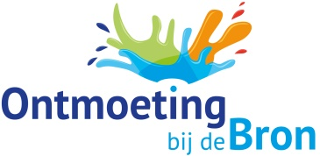

Bronwater 3: Gespreksvragen
Thema: Van bezorgd naar bezield
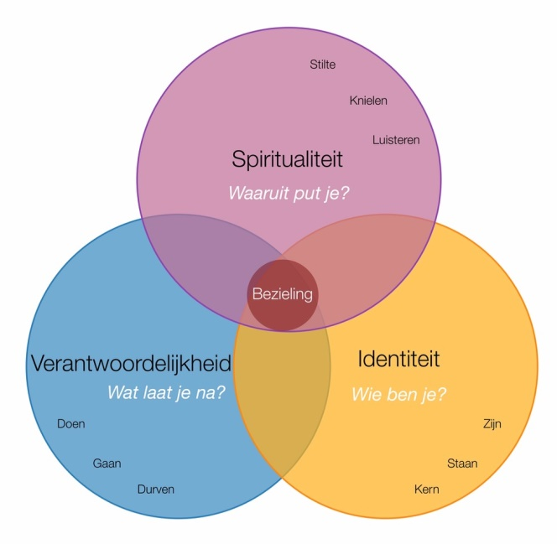
Teksten: Mt 6:31-34, Lc 3:21-22, 10:38-42, Fil 4:4-9
- Wat sprak jou aan in de preek? Is de kern van de boodschap herkenbaar? Waar heb je een vraag over?
- Henri Nouwen zegt dat wij onze identiteit vaak laten bepalen door deze drie vragen ‘Wat doe ik?’, ‘Wat heb ik?’ en ‘Wat zeggen anderen over mij?’. A. Herken je dit? B. Is dit verkeerd?
- Lees het Bronwaterdeel ‘Wie ben ik?’ met elkaar door. Zet een streepje bij welke zinnen jou in het bijzonder treffen. Deel dat met elkaar en licht toe.
- In de preek zei ik dat we vanwege onze (Westerse) cultuur 1-0 achter staan als het gaat om spiritualiteit. Herken je dat? Wat werkt voor jou in de praktijk om deze cirkel vorm te geven in je leven?
Bron afbeelding: Remmelt Meijer
- Heb jij in je eigen leven gezien dat je cirkel ‘Wat mag ik doen?’ gevoed werd door ‘wie ben ik?’ en je ‘contact met God’? Hoe? Heb je concrete voorbeelden?
- Wat heb jij inmiddels ontdekt over wat jij zou kunnen doen om van bezorgd naar bezield te groeien?
- Probeer met elkaar Bronwater ‘Hulp bij het bijbel lezen’ uit. Je zou als bijbeltekst bijvoorbeeld Fil 4:4-9 kunnen nemen, maar ook een willekeurige andere.
- Prijs en dank God voor wat je vanavond hebt gekregen met elkaar.

